iziBet — Documentación del proyecto
Oct 25, 2026 · @Fabián

Contexto
iziBet es una app móvil hecha en Flutter que recomienda apuestas de fútbol a partir de estadísticas reales. Es el proyecto de la Unidad 2 (Flutter) del ramo IIP323W · Tecnologías y Aplicaciones Web y Móviles (UDD, prof. Cristóbal Maturana), que pide una app de deporte con datos reales de una API, en grupos de hasta 3.
Grupo | 8 · iziBet
Integrantes | Fabián Salinas Donoso · Ignacio Sarmiento Pérez
Repositorio | github.com/fizzdudd/iziBet (rama principal main)
App publicada | izibet.vercel.app
Evaluación | Evaluación N°2: presentación grupal + interrogación individual (lun 26-10 / mié 28-10)
El problema. Quien apuesta suele hacerlo por intuición o por su equipo. iziBet trae los partidos de los próximos 7 días, calcula con un modelo de Poisson la probabilidad de cada resultado, la compara con lo que paga la casa de apuestas y señala dónde hay valor. El lema del diseño resume la idea: «Datos antes que corazón».
Lo que no es. iziBet no maneja dinero ni conecta con casas de apuestas: entrega sugerencias estadísticas, exige ser mayor de 18 años y muestra un aviso de juego responsable.
Cómo se evalúa la presentación: funcionalidad (cumple los requisitos sin caerse), calidad del código (widgets ordenados y reutilizables, nombres claros), experiencia de uso (navegación clara, estados de carga y vacío) y trabajo en equipo (aporte visible de todos en GitHub; todos exponen).

Funcionalidades
La app quedó en su versión mínima: 6 pantallas y 5 funciones, justo lo necesario para cumplir los 9 requisitos de la pauta. Los picks del usuario viven en Supabase; los partidos vienen de ESPN.
- Cuenta de usuario
  - Registro con nombre, correo y contraseña, cada campo validado. Al crearla, el usuario confirma ser mayor de 18 años.
  - Inicio de sesión, y cierre de sesión tocando el círculo con su inicial. La sesión se recuerda al volver.
- Partidos
  - Lista de los partidos de los próximos 7 días (Primera CL, Premier, Champions y LaLiga), cada uno con su pick, % de probabilidad y confianza (ALTA, MEDIA o BAJA). Deslizar hacia abajo recarga.
- Detalle del partido
  - El nombre del partido «vuela» desde la lista (Hero).
  - El pick recomendado con su probabilidad, cuota, valor y barra animada; las 3 razones del modelo y la forma de los últimos 5 partidos de cada equipo.
- Seguir, editar y borrar un pick (CRUD en Supabase)
  - Crear desde el detalle con un formulario validado: cuota (mínimo 1,01), monto opcional y nota (máximo 200 caracteres).
  - Editar cuota, monto, nota y resultado (PENDIENTE, ACIERTO o FALLO). Borrar con confirmación.
- Mis picks
  - Contadores de aciertos, fallos y pendientes y la lista de picks; tocar uno lo abre para editarlo o borrarlo.
Todas las pantallas tienen estados de carga, vacío y error con botón Reintentar.
Se quitaron para simplificar: Favoritos, la pestaña con buscador, los filtros por liga, el pick del día, las pestañas de mercado, las estadísticas del historial, la fecha de nacimiento en el registro y la calculadora de cuotas.

Tecnologías y herramientas
La app está escrita en Dart con Flutter 3.47.8; el backend es Supabase (Postgres + Auth) y los datos deportivos vienen de la API pública de ESPN.
Capa | Tecnología | Versión | Para qué
Lenguaje | Dart | 3.13.7 | Todo el código de la app y el motor de picks
Framework | Flutter | 3.47.8 (stable) | UI multiplataforma: Android, iOS y web
Estado | provider | 6.1.5 | 3 ChangeNotifier compartidos entre pantallas
HTTP | dio | 5.11.1 | Llamadas a la API de ESPN
Backend | supabase_flutter | 2.18.3 | Auth y consultas a las tablas
Tipografía | google_fonts | 9.0.0 | Barlow Condensed, Barlow y JetBrains Mono
Base de datos | PostgreSQL (Supabase) | — | Tablas picks y favoritos con Row Level Security
Consultas SQL | SQL (Postgres) | — | supabase/schema.sql: tablas, políticas y permisos
Pruebas | flutter_test | — | 5 pruebas: motor de picks y barra inferior
Calidad | flutter_lints | 6.0.0 | flutter analyze sin errores
Servicios y plataformas externas
Servicio | Rol en el proyecto
ESPN API | Partidos (scoreboard), tabla de posiciones (standings), forma y cuotas. Pública, sin clave, no oficial
DraftKings (vía ESPN) | Origen de las cuotas que entrega ESPN, en formato americano (+220, −145)
Supabase | Autenticación y base de datos Postgres, proyecto pfycydgqucozfdlemylx (us-west-2)
Vercel | Hosting de la versión web; despliega solo cada push a main
GitHub | Repositorio, ramas y Pull Requests
Claude Design | Mockups de las pantallas (web y mobile)
Google Fonts | Descarga de las tipografías del mockup
Entorno de desarrollo: Windows 11, Flutter SDK en C:\src\flutter, Android SDK 36, Chrome para la versión web y Git para el control de versiones.

Arquitectura
La app sigue las tres capas que pide el curso (presentación, estado y datos) y separa el motor de picks como lógica pura, para poder probarlo sin la API ni Supabase.
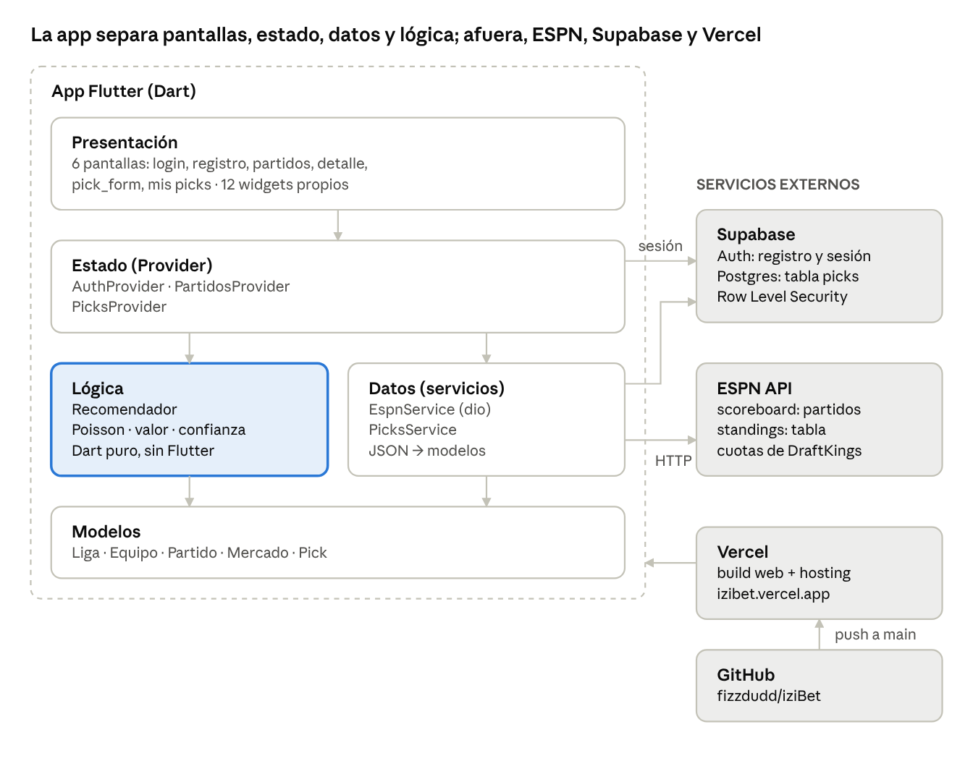
arquitectura de iziBet · 4 capas + 4 servicios externos
Las pantallas solo hablan con los providers; los providers usan los servicios; los servicios hablan con ESPN (HTTP con dio) y con Supabase. El AuthGate escucha la sesión de Supabase y decide si mostrar el login o la app.
lib/
main.dart Supabase.initialize + MultiProvider + AuthGate
core/ config (env.dart), tema del mockup, formatos y validadores
models/ Liga, Equipo, Partido, Mercado, Pick
data/ EspnService, PicksService
logic/ recomendador.dart (Poisson)
presentation/
providers/ Auth, Partidos, Picks
screens/ auth, home, inicio, detalle, pick_form, mis_picks, config
widgets/ 12 widgets reutilizables
supabase/schema.sql tabla picks, RLS y permisos
vercel.json · vercel-build.sh build y deploy web

Modelo de base de datos
La base es Postgres en Supabase con una tabla propia, picks, ligada al usuario de Supabase Auth por user_id (relación 1 a N). Los partidos no se guardan: se piden a ESPN cada vez.
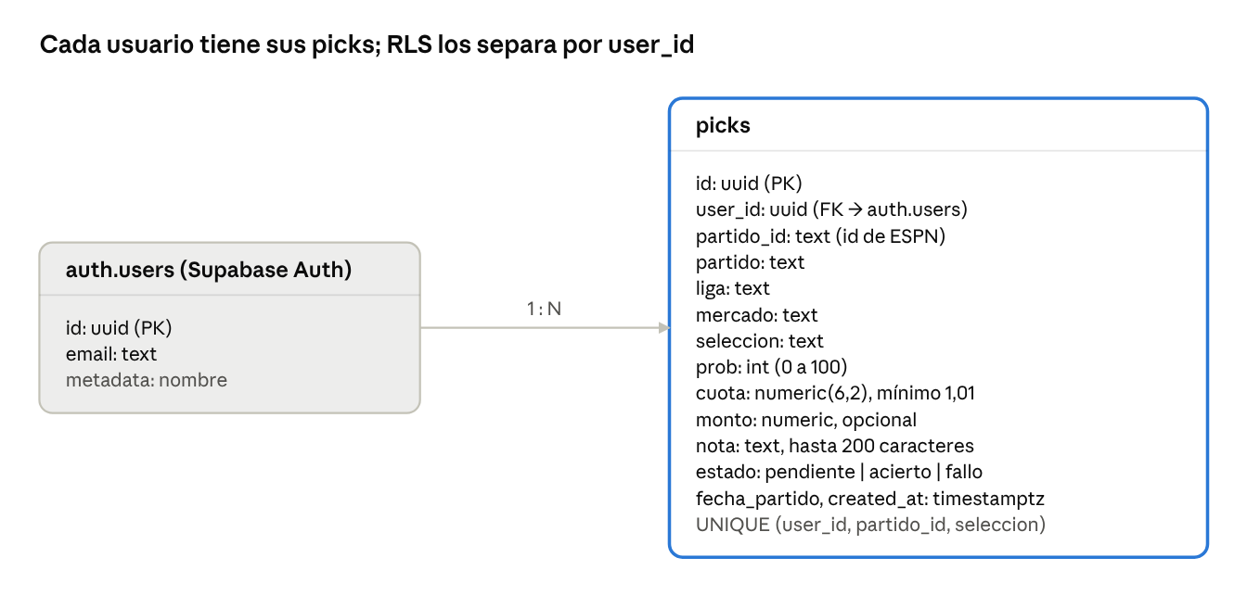
modelo entidad-relación · tabla picks + auth.users
Seguridad (Row Level Security). La tabla tiene RLS activado y cada política exige auth.uid() = user_id: el servidor solo entrega las filas del usuario con sesión, aunque alguien use la publishable key desde fuera de la app. user_id se llena solo con default auth.uid(), así la app nunca lo envía.
Tabla | select | insert | update | delete | Permiso de la API
picks | propias | propias | propias | propias | authenticated
El rol anon (sin sesión) no tiene ningún permiso. La tabla favoritos de la versión anterior ya no se usa (se puede borrar en Supabase). Todo el esquema está en supabase/schema.sql y se puede correr más de una vez.

Motor de recomendaciones
El motor (lib/logic/recomendador.dart) es Dart puro: no depende de Flutter, de la API ni de Supabase, por eso se prueba solo. Se calcula en el teléfono, sin servicios de IA externos.
- Goles esperados (λ) de cada equipo. Con la tabla de posiciones: ataque = goles a favor por partido ÷ 1,35 (promedio de la liga); defensa del rival = goles en contra por partido ÷ 1,35; el local multiplica por 1,10 y la visita por 0,90. Si no hay tabla, se usa la forma de los últimos 5 (puntos sobre 15). El resultado se limita entre 0,2 y 4,0.
\lambda_{local} = 1{,}35 \times ataque_{local} \times defensa_{visita} \times 1{,}10
- Probabilidad de cada marcador con Poisson. Se arma la matriz de marcadores de 0–0 a 8–8 multiplicando las dos distribuciones.
P(k\ \text{goles}) = \frac{e^{-\lambda}\,\lambda^{k}}{k!}
- Mercados. Sumando celdas de la matriz salen Más/menos (línea de ESPN, normalmente 2,5), 1X2 (local, empate, visita) y Ambos marcan = (1 − P(local 0)) × (1 − P(visita 0)).
- Valor contra la casa. La cuota americana de ESPN se pasa a decimal (+220 → 3,20; −145 → 1,69). Probabilidad implícita = 1 ÷ cuota; valor = probabilidad del modelo − implícita, en puntos.
- Confianza y pick. ALTA si la probabilidad es 65 % o más, o 50 % o más con valor de 8 o más; MEDIA si es 50 % o más; BAJA en el resto. El pick del partido es el mercado con más valor (mínimo +3); si ninguno lo tiene, el más probable.
Limitaciones conocidas: ESPN no trae cuota para «Ambos marcan» (ese mercado muestra «SIN CUOTA»), algunos partidos llegan sin cuotas, y un Poisson simple tiende a sobreestimar el valor frente a las casas de apuestas.

Casos de uso
Hay dos actores: el visitante, que solo puede registrarse o entrar, y el usuario con sesión, que usa el resto de la app. ESPN y Supabase actúan como sistemas externos que entregan los datos.
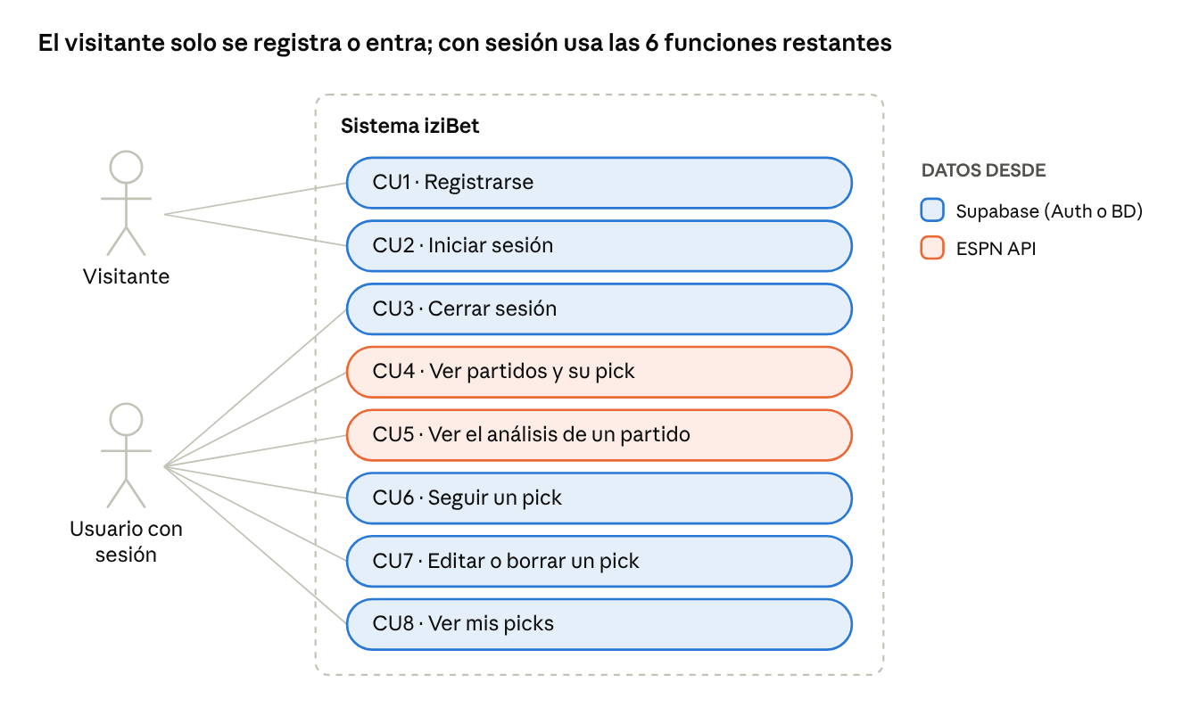
casos de uso · 2 actores, 8 casos
Caso | Actor | Flujo principal | Resultado
CU1 Registrarse | Visitante | Ingresa nombre, correo y contraseña; el formulario valida cada campo | Cuenta en Supabase Auth y sesión iniciada
CU2 Iniciar sesión | Visitante | Ingresa correo y contraseña | El AuthGate muestra la app
CU3 Cerrar sesión | Usuario | Toca su inicial y confirma | Vuelve al login
CU4 Ver partidos y su pick | Usuario | Abre Partidos; la app pide a ESPN 7 días de 4 ligas y calcula los picks | Lista con pick, % y confianza
CU5 Ver el análisis | Usuario | Toca un partido (Hero) | Probabilidad, cuota, valor, razones y forma
CU6 Seguir un pick | Usuario | En el detalle toca «+ Seguir este pick» y completa cuota, monto y nota | Fila nueva en picks
CU7 Editar o borrar un pick | Usuario | Desde Mis picks o el detalle abre el pick, cambia datos o resultado, o lo borra con confirmación | Fila actualizada o eliminada
CU8 Ver mis picks | Usuario | Abre Mis picks | Contadores y lista de sus picks

Flujo del proyecto: del mockup a producción
El proyecto pasó por 7 etapas, desde la propuesta hasta la app publicada en Vercel y conectada a Supabase.
- Propuesta y mockups (Claude Design). Se eligió la idea y la API, y se diseñaron las pantallas en el archivo iziBet Mockups.dc.html: una sección web (1440 px) y 6 pantallas mobile (390 × 844): registro, inicio, detalle, favoritos, historial y calculadora (esta última se descartó en la app). De ahí salieron los tokens exactos: negro #0B0B0C, hueso #F4F3EF, lima #C6FF00, naranjo #FF4D1A, azul #2D5BFF, las tres tipografías y las franjas inclinadas a −20°.
- Entorno. Flutter 3.47.8 instalado en C:\src\flutter, agregado al PATH, y Android cmdline-tools en el SDK; flutter doctor quedó en verde para Android y web.
- Exploración de la API. Se probaron los endpoints de ESPN para confirmar que entregan partidos por día, tabla, forma («WDLWW») y cuotas de DraftKings. Un rango de fechas largo devuelve error, por eso se pide día por día en paralelo.
- Traspaso a código. flutter create, paquetes (provider, dio, supabase_flutter, google_fonts) y la estructura por capas: modelos, servicios, motor, providers, pantallas y widgets propios con los valores del mockup. Después se simplificó a lo mínimo que pide la pauta (6 pantallas, 12 widgets). Se sumaron las pantallas que exige la pauta y el mockup no tenía: login separado y formulario para editar o borrar un pick.
- Supabase. Proyecto pfycydgqucozfdlemylx; se corrió supabase/schema.sql (tablas, RLS y GRANT a authenticated, necesarios en proyectos nuevos) y se desactivó Confirm email para probar más rápido. La URL y la publishable key van en lib/core/config/env.dart.
- GitHub. Repo fizzdudd/iziBet: cada integrante trabaja en su rama (fs-dev, is-dev) y los avances llegan a main, la rama principal, por Pull Request.
- Vercel. vercel.json + vercel-build.sh descargan Flutter 3.47.8, corren flutter build web --release y publican build/web. Cada push a main despliega solo en izibet.vercel.app (unos 3 a 5 minutos).
Problemas resueltos en el camino
Problema | Causa | Solución
Vercel respondía 404 | El primer deploy usó un commit sin vercel.json | Actualizar main y redesplegar
«permission denied for table picks» | Los proyectos nuevos de Supabase no exponen tablas a la API | GRANT a authenticated en el SQL
Pantalla vacía tras el login | La barra inferior ocupaba todo el alto | mainAxisSize: MainAxisSize.min + prueba que lo verifica
Error al leer partidos | ESPN a veces trae cuotas nulas | Filtrar elementos nulos al parsear

Cumplimiento de requisitos y pruebas
La app cubre los 9 requisitos mínimos de la unidad; el número 9 depende de que ambos integrantes hagan commits.
# | Requisito del profesor | Dónde se cumple
1 | Login con Supabase: registrarse, entrar y salir | screens/auth/ · providers/auth_provider.dart · AuthGate
2 | Datos de una API de deportes con FutureBuilder | data/espn_service.dart · Inicio y Partidos
3 | Navegación al detalle con el dato por constructor | DetalleScreen(partido: …) · PickFormScreen(pick: …)
4 | Un Hero y una animación implícita | Hero en el nombre del partido · AnimatedFractionallySizedBox en la barra de probabilidad · AnimatedContainer en botones, chips y barra inferior
5 | Tabla en Supabase con RLS: crear, ver, editar y borrar | Tabla picks · data/picks_service.dart
6 | Form + TextFormField con validator | Formulario del pick · registro
7 | Estado con Provider compartido | AuthProvider, PartidosProvider, PicksProvider
8 | Widgets propios en su archivo | 12 en presentation/widgets/
9 | GitHub con commits de todos | fizzdudd/iziBet: ramas fs-dev, is-dev → main
Pruebas automatizadas (flutter test, 5 en verde): la suma de Poisson da 1, la conversión de cuotas americanas a decimales, que el 1X2 sume 100 %, el cálculo de valor y que la barra inferior no tape la pantalla. También se probó el servicio contra la API real: 21 partidos en 7 días, todos con forma y tabla.
Próximos pasos
- ☐ Commits de Ignacio en is-dev, integrados a main por Pull Request
- ☐ Prueba completa con cuenta real: seguir, editar y borrar un pick; favoritos; historial
- ☐ Probar en emulador Android (flutter run)
- ☐ Poner https://izibet.vercel.app como Site URL en Supabase
- ☐ Repasar el código y ensayar la demo para la interrogación individual

